Inbjudan till Sundsvall på höstlovsläger torsdag 31/10 – söndag 3/11
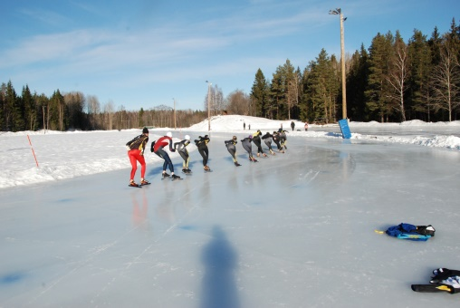

Nu är det dags igen!
Hagaström åker till Sundsvall på höstläger. Vi åker vecka 44 som vanligt. Lägret är öppet för alla födda 2011 och äldre.
Vi kommer att bo på Norra Berget på vandrarhemmet Gaffelbyn och träna på Gärdehovs IP.
I paketet ingår boende, måltider (torsdag lunch till söndag frukost), istider, tränare och ett himla trevligt sällskap. Vi åker förmodligen buss upp och har den på plats hela helgen.
Det blir som vanligt Halloweenfirande på fredag kväll.

Upplägg:
Torsdag 3/11 fm ispass 1 (11.00 -12.30) em ispass 2 (15.30-17.00)
Fredag 4/11 fm ispass 3 (9.30-11.00) em ispass 4 (14.30-16.00)
Lördag 5/11 fm ispass 5 (14-16) em barmark eller aktivitet
Söndag 6/11 Testtävling och utmaningstävlingar (9-14)

Boende: Gaffelbyns vandrarhem Norra berget i flerbäddsrum (se kategorier nedan). Sänglinne och handduk medtages. Maten ingår från torsdag lunch till söndag frukost.

Anmälan: Anmälan senast 5/10 till Hagaströms SK.s hemsida under inbjudningar ange namn, födelseår, allergier aktivitet på lördag,
Om boende sker på annan plats kommer en lägeravgift att debiteras på 450 kr kr ange det på anmälan. Avgiften betalas in på pg.913382-8 senast 15 oktober.

Kostnad:
Hagaströmsåkare betalar 1400 kr eftersom klubben sponsrar med 500 kr.

Matföräldrar:
Vi behöver som vanligt fyra föräldrar som är ansvariga för mathållningen och alla aktiva kommer att få göra matlådor som vi tar med till Sundsvall.

Tränare:, Björn, Magnus, Pelle, Håkan, Teddy m.fl

Aktivitet lördag eftermiddag:
Kostnad 110 kr. Anmäl detta i samband med anmälan.

Mer information kommer efter den 5/10.
Varmt välkomna!

